新桥街道中心幼儿园小三班幼儿一日生活动态记录

**自主来园：**

今日来园人数28人，6人缺勤。8：15前来园的幼儿有：**王钧逸、陈雨航、孙贝牙、陈盼、张睿宸、高文浩、郁明泽、袁明楷、蒋绍文、唐锦轩、杨景言、陆忻妍、黄钰洁、丁妤暄、叶歆雅、朱明曦、杨芷若**；8：15-8：20来园的幼儿有：**张砚钧、何书泽、韩文雅、郑雅姝**；8：21-8：30来园的幼儿有:**李宇涵、穆永泽、陆宇轩、蔡晗熙、钱宣妤、任伊桐**。1人迟到：**朱姝妍（在家喝药）**。

**问好：**

进班后能够主动与老师进行互动并问好的幼儿有：**王钧逸、陈雨航、孙贝牙、陈盼、陆宇轩、李宇涵、穆永泽、张睿宸、高文浩、郁明泽、唐锦轩、袁明楷、张砚钧、蒋绍文、杨景言、陆忻妍、黄钰洁、蔡晗熙、韩文雅、朱明曦、丁妤暄、钱宣妤、叶歆雅、郑雅姝、朱姝妍、杨芷若、任伊桐。**

**签到：**

进班后能够自主签到的幼儿有：**王钧逸、陈雨航、陈盼、陆宇轩、李宇涵、张睿宸、高文浩、郁明泽、唐锦轩、袁明楷、张砚钧、何书泽、蒋绍文、杨景言、陆忻妍、黄钰洁、蔡晗熙、韩文雅、朱明曦、丁妤暄、钱宣妤、郑雅姝、朱姝妍、杨芷若、任伊桐。**

**整理水杯：**

将水杯绳绕在水杯上整理好自己的水杯的幼儿有：**王钧逸、陈雨航、孙贝牙、陈盼、陆宇轩、李宇涵、穆永泽、张睿宸、高文浩、郁明泽、唐锦轩、袁明楷、张砚钧、蒋绍文、陆忻妍、黄钰洁、韩文雅、朱明曦、丁妤暄、钱宣妤、叶歆雅、郑雅姝、朱姝妍、杨芷若、任伊桐。**

**佩戴口罩：**

早晨注意安全防护戴口罩的幼儿有：**陈雨航、陈盼、陆宇轩、李宇涵、张睿宸、郁明泽、袁明楷、蒋绍文、何书泽、杨景言、陆忻妍、黄钰洁、韩文雅、朱明曦、丁妤暄、叶歆雅、郑雅姝、朱姝妍、杨芷若。**

**早点餐后管理：**

吃完早点的幼儿能够主动及时漱口管理口腔卫生幼儿的有：**王钧逸、陈雨航、孙贝牙、陈盼、陆宇轩、李宇涵、穆永泽、张睿宸、高文浩、郁明泽、唐锦轩、何书泽、袁明楷、张砚钧、蒋绍文、杨景言、陆忻妍、黄钰洁、蔡晗熙、韩文雅、朱明曦、丁妤暄、钱宣妤、叶歆雅、郑雅姝、杨芷若、任伊桐。**

自主倒牛奶的幼儿有**：陈雨航、孙贝牙、陈盼、陆宇轩、李宇涵、穆永泽、张睿宸、高文浩、郁明泽、唐锦轩、袁明楷、张砚钧、蒋绍文、陆忻妍、黄钰洁、蔡晗熙、韩文雅、朱明曦、丁妤暄、钱宣妤、叶歆雅、郑雅姝、杨芷若。**

吃完早点能够及时打卡的幼儿有：**王钧逸、陈雨航、孙贝牙、陈盼、陆宇轩、李宇涵、穆永泽、张睿宸、高文浩、郁明泽、何书泽、唐锦轩、袁明楷、张砚钧、蒋绍文、杨景言、陆忻妍、黄钰洁、蔡晗熙、韩文雅、朱明曦、丁妤暄、钱宣妤、叶歆雅、郑雅姝、杨芷若、任伊桐。**

**户外活动情况：**

今天没有混龄活动，孩子们在前操场开展拍皮球的游戏。在户外活动中积极参与的幼儿有：**王钧逸、陈雨航、孙贝牙、陈盼、陆宇轩、李宇涵、穆永泽、张睿宸、高文浩、郁明泽、唐锦轩、袁明楷、张砚钧、何书泽、蒋绍文、杨景言、陆忻妍、黄钰洁、蔡晗熙、韩文雅、朱明曦、丁妤暄、钱宣妤、叶歆雅、郑雅姝、朱姝妍、杨芷若、任伊桐。**

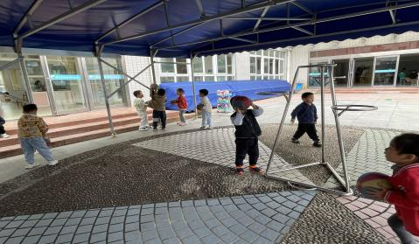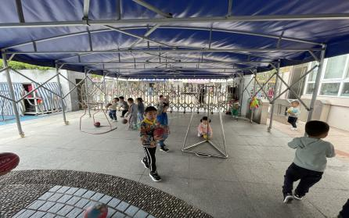孩子们在操场上利用皮球拍皮球，有的孩子已经可以连续拍球数十个，有的孩子还没有掌握拍球的技能，可以在家多多练习；除了玩拍球的游戏孩子们还开展了投篮、运球、抛接球等多种游戏形式，大家玩的可开心啦。

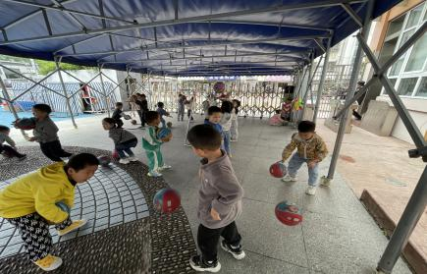

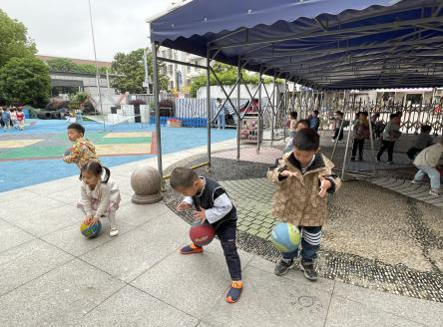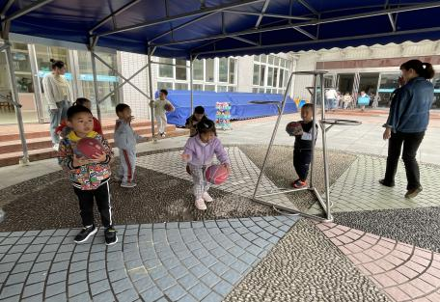

**集体活动情况：**

《数学：数手指》

数手指是一次感知5以内的数量的数数活动。在 “手”主题开展中，孩子们对“手”产生了很大的兴趣，活动中需要幼儿常常数数自己的手指头。一个人有两只手，每只手上有五根手指。大部分幼儿都能数数自己展开的五个手指。但小班孩子在感知数量中常常受物体排列位置的干扰，会重数或漏数，数数没有一定的序。因此开展了本次数学活动《数手指》，一方面让幼儿进一步感知数量5，另一方面让幼儿用不同的方法来数一数，感知有序数数。

能不受物体空间排列形式的影响，正确感知5以内数量的幼儿：**王钧逸、陈雨航、孙贝牙、陆宇轩、李宇涵、穆永泽、张睿宸、高文浩、袁明楷、张砚钧、蒋绍文、黄钰洁、韩文雅、丁妤暄、叶歆雅、朱姝妍、杨芷若。**

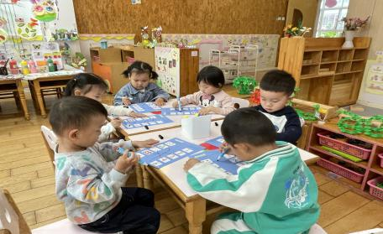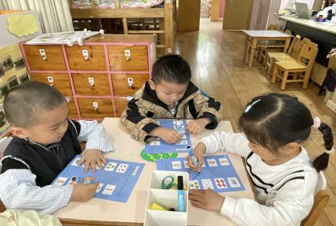

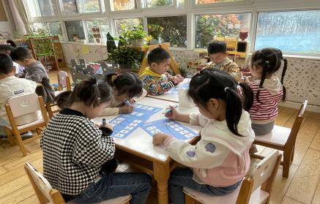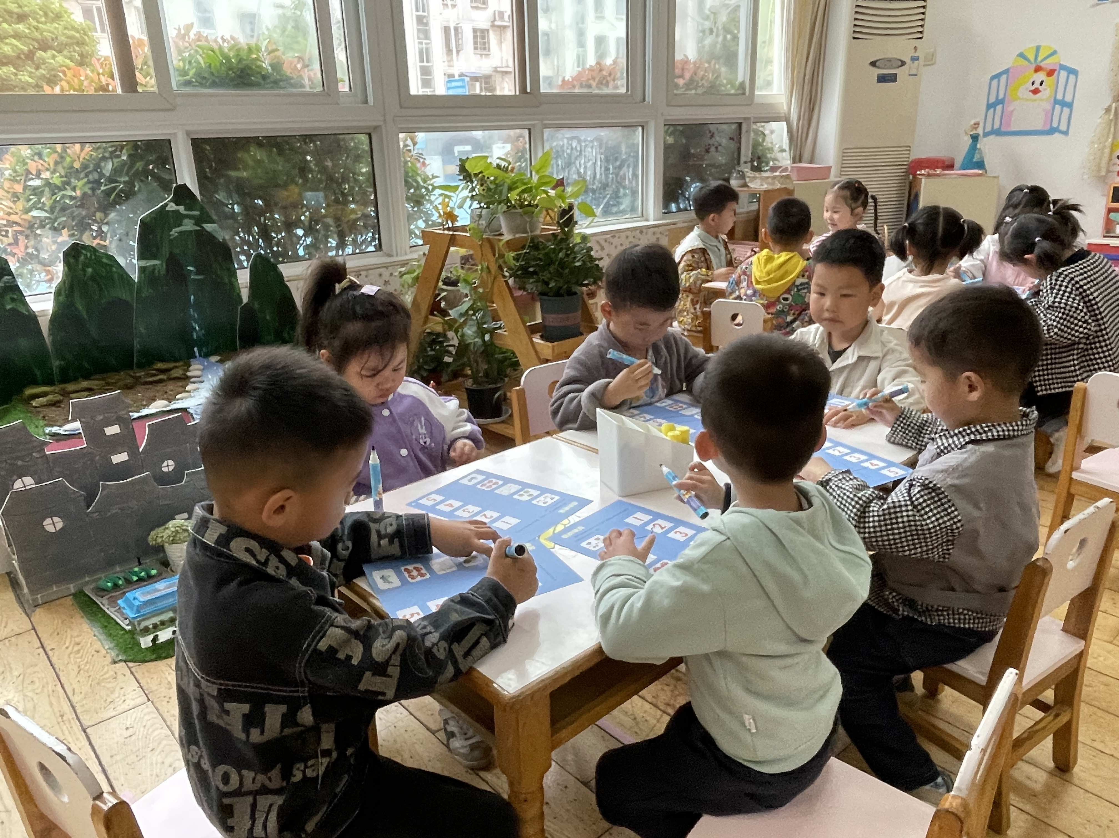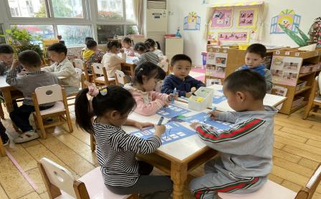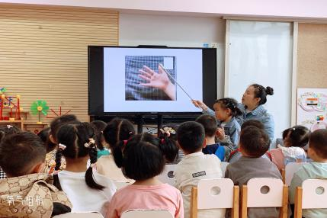

**区域游戏情况：**

今天游戏中能够积极参与区域的幼儿有：**王钧逸、陈雨航、孙贝牙、陈盼、陆宇轩、李宇涵、穆永泽、张睿宸、高文浩、郁明泽、唐锦轩、袁明楷、张砚钧、何书泽、蒋绍文、杨景言、陆忻妍、黄钰洁、蔡晗熙、韩文雅、朱明曦、丁妤暄、钱宣妤、叶歆雅、郑雅姝、朱姝妍、杨芷若、任伊桐。**

游戏前可以主动制定游戏计划的幼儿有：**王钧逸、陈雨航、孙贝牙、陆宇轩、李宇涵、张睿宸、高文浩、郁明泽、唐锦轩、袁明楷、张砚钧、蒋绍文、杨景言、陆忻妍、黄钰洁、蔡晗熙、韩文雅、朱明曦、丁妤暄、钱宣妤、叶歆雅、郑雅姝、朱姝妍、杨芷若、任伊桐。**

科探：穆永泽、何书泽、陈盼（倒与不倒，书泽和永泽通过摆放不同粗细的圆柱体使月亮船保持平衡；青蛙弹跳赛，盼盼创设荷塘用小手拨弄青蛙使其在荷叶上弹跳起来）

益智：黄钰洁、丁妤暄（矩形方阵，洁洁根据九宫格的横向与纵向的要求将九宫格中缺少的部分选择合适的图卡填补其中；拼图，暄暄根据拼图板上的图案将拼图块对应在拼图板上，完成了小头爸爸大头儿子的拼图板）

建构：蒋绍文、穆永泽、钱宣妤、袁明楷李宇涵、张砚钧、陆宇轩、袁明楷、朱明曦、杨芷若（雪花片，宇涵和砚钧利用雪花片拼插螃蟹的造型；大型积木，明楷和葡萄使用多种单元积木搭建火车和房子；万能工匠，轩轩和明楷利用万能点、零件、软管、蓝管等材料拼插小人、灯笼和电话。）

娃娃家：何书泽、张睿宸、朱姝妍、王钧逸、孙贝牙、钱宣妤（贝牙和均逸扮演小厨师制作美食，书泽、睿宸、暖暖开展美食分享交流会；葡萄充当妈妈的身份照顾宝宝）

美工区：杨景言、任伊桐、陆忻妍、韩文雅（螃蟹，圆圆、文雅和言言使用红色、白色和黑色的粘土揉搓压卷的方式制作螃蟹；折纸：郁金香，桐桐使用红色的方形彩纸折郁金香）

图书区：蔡晗熙、郑雅姝、蒋绍文（自主阅读绘本故事培养爱阅读的好习惯：两棵树、鸽子想要小狗狗、抱抱等）

生活区：郁明泽、高文浩、唐锦轩、叶歆雅（盖高楼，浩浩和歆雅根据KT板上的颜色用纸杯向上叠高楼；钓小鱼，小宝和明泽根据任务卡垂钓需要的颜色小鱼）

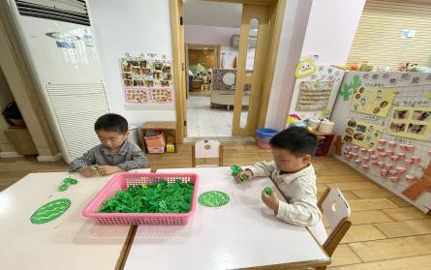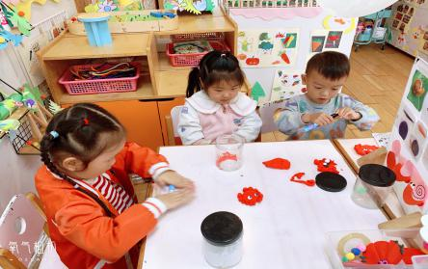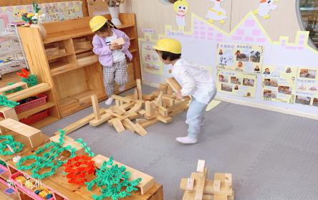

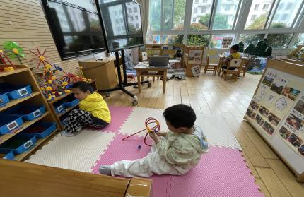

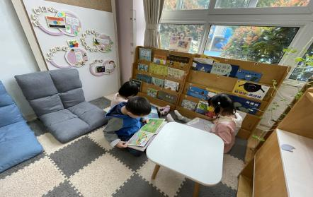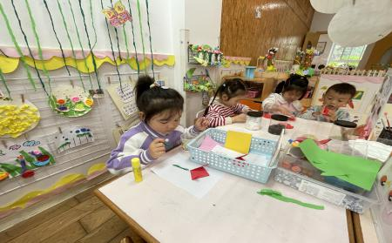

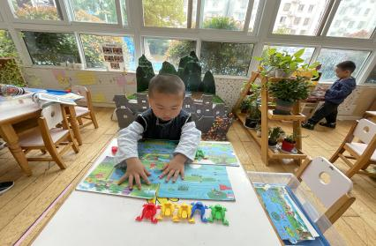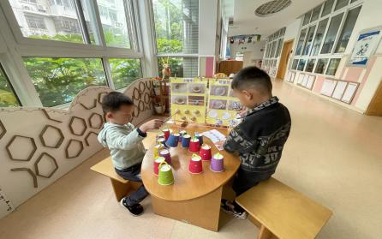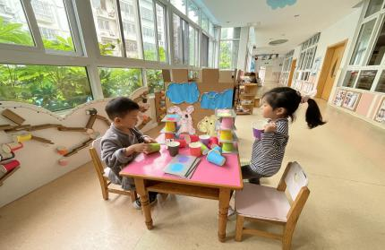

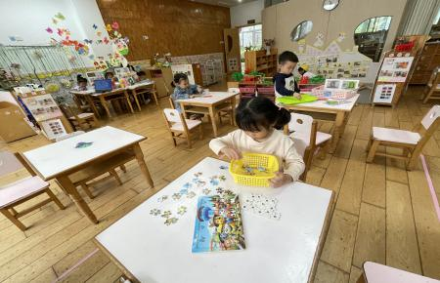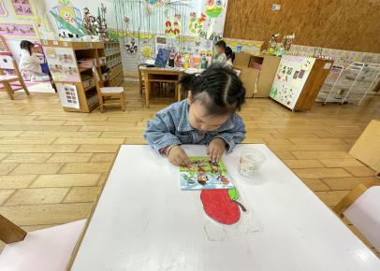

**午餐情况：**今天的午餐是虾仁炒鸡蛋、白菜炒香干、裙带菜豆腐汤。餐前孩子们一起开展倾听餐前故事，各小组幼儿有序如厕、洗手、开好大炮，做好餐前准备。洗好手后小朋友拿取一块黄色擦手毛巾放置餐桌旁以备擦手在有序排好队自主端饭菜。所有的幼儿都能两只小手端住碗，并有序的行径。午餐时，随着舒缓柔和的轻音乐，幼儿用正确的姿势午餐小脚放在桌子妈妈下面，身体朝向桌子一手扶碗一手拿勺。安静的进餐，知道一口饭一口菜，举手添汤；餐后自主送碗勺并漱口擦嘴巴。

自主进餐并光盘行动的幼儿有：**王钧逸、陈雨航、孙贝牙、陈盼、陆宇轩、李宇涵、穆永泽、张睿宸、高文浩、郁明泽、唐锦轩、袁明楷、张砚钧、何书泽、蒋绍文、杨景言、陆忻妍、黄钰洁、蔡晗熙、韩文雅、朱明曦、丁妤暄、钱宣妤、叶歆雅、郑雅姝、朱姝妍、杨芷若、任伊桐。**

剩菜的幼儿有：**无。**

进餐速度时间较长的幼儿有：**孙贝牙、穆永泽、陆宇轩、蔡晗熙、叶歆雅、郑雅姝、杨芷若。**

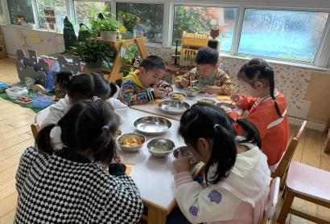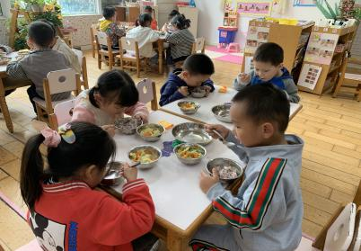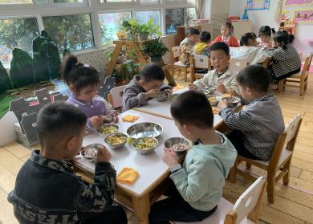

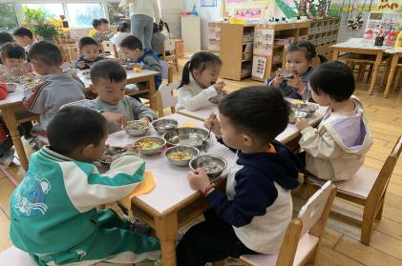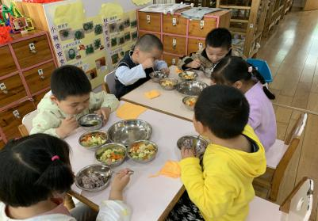

**午睡情况：**

散步后孩子们主动塞好小椅子自主如厕，进入午睡室后主动将鞋子摆整齐，放在指定的位置。今天有25位幼儿听完睡前故事在12点30分左右进入睡眠的状态分别是**王钧逸、陈雨航、孙贝牙、陈盼、李宇涵、张睿宸、高文浩、郁明泽、唐锦轩、袁明楷、张砚钧、蒋绍文、杨景言、陆忻妍、黄钰洁、蔡晗熙、韩文雅、朱明曦、丁妤暄、钱宣妤、叶歆雅、郑雅姝、朱姝妍、杨芷若、任伊桐。**

陪伴入睡：**穆永泽。**

睡前能够自主叠裤子的幼儿有**：黄钰洁、李宇涵、袁明楷、张砚钧、蒋绍文、陈悦、朱明曦、钱宣妤、叶歆雅、韩文雅、杨芷若、丁妤暄。**

睡前能自主尝试盖被子的幼儿有**：陈雨航、孙贝牙、陈盼、李宇涵、穆永泽、张睿宸、高文浩、唐锦轩、袁明楷、张砚钧、蒋绍文、陆忻妍、黄钰洁、蔡晗熙、韩文雅、朱明曦、丁妤暄、钱宣妤、叶歆雅、郑雅姝、朱姝妍、杨芷若、任伊桐。**

**老师的话**：

1气温偏高，还是厚被子的幼儿可以调整午睡的被子哦。

2.今天没有延时班哦，明天休息一天。